第八章 实体仿真
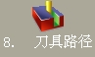这一步显示仿真工具列，这个工具列有两个部分，模拟类型与模拟控制，从模拟类型中选择你喜欢的模拟的模式来进行仿真
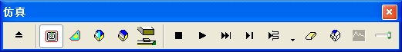
仿真速度控制

刀具加载
相关的区域
清除路径显示

定点控制

快速结束

单一阶段
开始

停止

机台模拟

快速切削
3D
2D

线架构模拟

线架构模拟：以刀具中心进行线架构的仿真显示
2D：显示正视图的颜色仿真，每一条路径显示出不同的颜色.
3D：显示3维实体着色仿真 (此功能必须购买3D模块)
快速切削：显示最后没有作动刀具的结果. (仅FeatureMILL3D).
机台模拟：机台模拟可依机床的形式输入，使产生的刀具路径仿真实际加工状况
一旦你选择了一个模拟的类型,使用模拟控制来控制模拟.点击开始按钮来进行仿真.(按下开始按钮后，这个按钮转换为暂停按钮，再次点击这个按钮来暂停仿真).单一阶段按钮：将显示一个刀具路径的移动，快速前进到结尾按钮，在没有作动的情况下显示所有的刀具路径仿真，那时可以通过点击清除按钮并在操作清单窗口中点击一个操作来观看每一个刀具路径的运行。
开始到下一个操作按钮将显示一个完整的操作如同局部钻孔或者口袋粗加工操作.这个按钮实际上是fly-out选单.通过在按钮右边的三角形上点击，下面的附加操作全部显示:
运行到下一操作：按钮将仿真下一个快速移动.

运行到下一快进：按钮将仿真下个换刀.
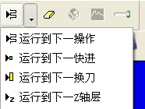

运行到下一Z层：将显示下一个精加工操作的Z层

清除路径显示：清除屏幕上的刀具路径
相关区域：是用来限制零件3D仿真或者快速切削仿真的部分区域
刀具加载：按钮是当下一个3D模拟执行时指示是否或者不要显示加载刀具的图标，退出按钮是从屏幕上离开工具列与模拟。
速度控制滑块：控制仿真的进行速度有多快. 移动滑块到右边来加速,或者左边来减速.
如果你想要改变在模拟中所看到的事物,你可以撤消任何选取的刀具,操作命令,或者进给率和转速. 继续去模拟并对它进行微调直到你准确地纠正设定.
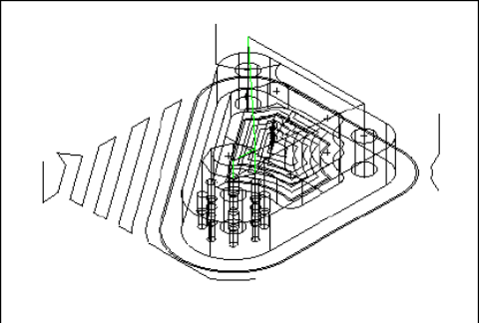
线架构模拟 2D模拟
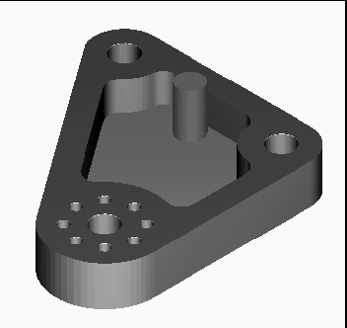
3D模拟

注意：在输出NC程序之前，必须要先行模拟，否则将无法输出NC程序

